实验活动2 二氧化碳的实验室制取与性质
1．实验室制取二氧化碳最适宜的反应是( )
A．大理石和浓盐酸 B．石灰石和稀盐酸
C．碳酸钠和稀盐酸 D．石灰石和稀硫酸
2．下列有关实验室制取二氧化碳的方法不合理的是( )
A．因为通常情况下二氧化碳密度大于空气，故能用向上排空气法收集
B．因为二氧化碳在水中的逸出速率大于溶解速率，故也可用排水法收集
C．在发生装置中加入块状石灰石和盐酸
D．因为碳酸钙和盐酸在常温下即可迅速反应，故气体发生装置不需要加热
3．用如下图所示装置在实验室收集一瓶CO₂进行性质实验，据图回答问题：
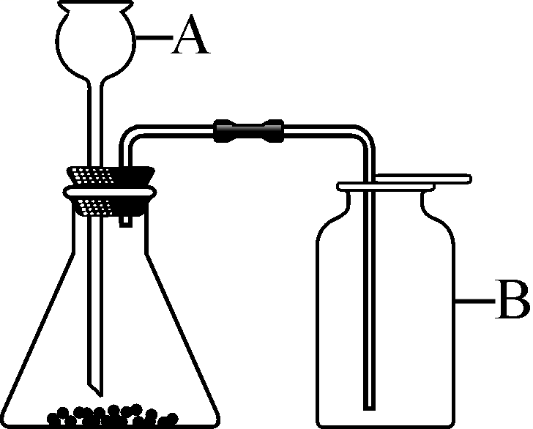
(1)写出图中标号仪器的名称：A是____________，B是____________。
(2)检查装置气密性的操作和现象是：先用夹子夹住导气管中的橡皮管，再向A中加入水至形成一段水柱，静置，若观察到____________，说明气密性良好。
(3)检验CO₂是否收集满的操作和现象是：将燃着的木条放在______________，若火焰熄灭，说明已经收集满。
(4)Na、Mg等活泼金属可以在CO₂中燃烧。某同学收集到一瓶CO₂后，通过实验验证镁条能够在CO₂中燃烧。下列物品中该同学需要使用的是______________。
①酒精灯 ②铁架台 ③坩埚钳 ④砂纸 ⑤试管夹 ⑥蒸发皿
实验活动2 二氧化碳的实验室制取与性质
1．B 2.B
3．(1)长颈漏斗 集气瓶 (2)一段时间水柱液面不下降 (3)集气瓶口 (4)①③④

